ТЕМАТИЧЕСКОЕ СПОРТИВНОЕ
РАЗВЛЕЧЕНИЕ КО ВСЕМИРНОМУ ДНЮ АВИАЦИИ И КОСМОНАВТИКИ
«ПОЛЕТ В КОСМОС»
Старшая группа

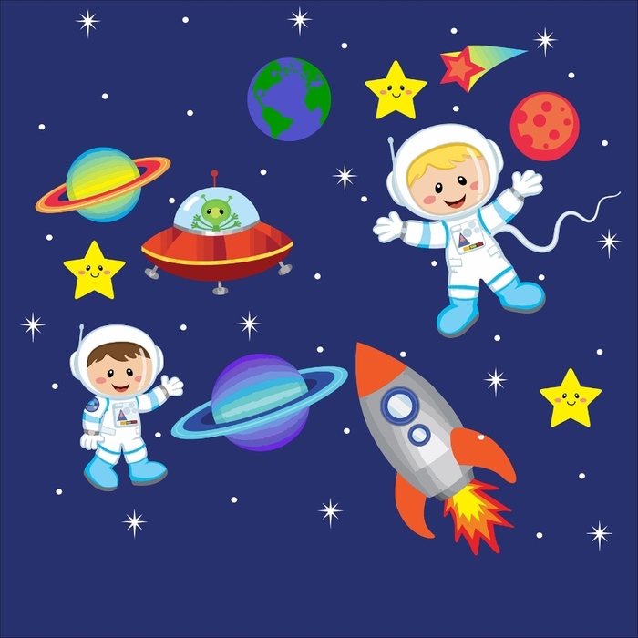

Дата проведения: 14.04.2017 г.
Инструктор по физической культуре: Попова Е. Н.

2017
Цель: сохранение и укрепление физического здоровья детей.

Задачи:
- создать радостное, праздничное настроение у детей;
- расширять знания детей о космосе;
- закрепить двигательные умения, полученные на физкультурных занятиях;
- развивать ловкость, быстроту, координацию движений;
- воспитывать командный дух, чувство товарищества, стремление к победе.
Оборудование: 2 обруча, 4 куба, 2 конуса, 8 маленьких кубиков, маленькие кубики, 2 воздушных шарика, 12 гимнастических палок, 10 кеглей, конверты с названием команд, звездочки, три медали, шоколадные медальки по количеству детей.
Ход развлечения:
Инструктор: Здравствуйте, ребята! Вы знаете, кокой сегодня день? Сегодня вся страна отмечает День космонавтики!
Инструктор: Что же произошло в этот день? (Ответы детей)
Инструктор: Дело в том, что именно 12 апреля 1961 года наш космонавт совершил первый в мире космический полет. А знаете ли вы, кто был первым, человеком, побывавшим в космосе? (Ответы детей. Юрий Алексеевич Гагарин. Он на космическом корабле «Восток» облетел вокруг земного шара)

Инструктор: Как вы понимаете, что такое космос? (Ответы детей)

Инструктор: В космическом пространстве множество галактик. И вот в одной из таких находится наша Солнечная система. И наша планета третья по счету.

1 испытание «Метеориты»
«Спокойный полет» Обычная ходьба
«Выходим в звездное пространство» Легкий бег
«На нас надвигается метеоритный дождь» Обычная ходьба с высоким подниманием колена
«Метеориты сверху» Присесть, руки на колени, идти
«Метеориты снизу» Ходьба на носочках
«Метеориты слева, справа» Бег змейкой
«Метеоритный дождь усиливается» Бег врассыпную
«Переходим на спокойный полет» Ходьба обычная

(Деление на 2 команды и представление команд)

Инструктор: Космический отряд «Комета». Девиз: у «Кометы» есть девиз – никогда не падать вниз! Космический отряд «Луноходы». Девиз: чтобы в космос и к звездам летать, мы готовы сейчас себя показать!

Инструктор:
Ну, команды, становитесь,
Крепче за руки беритесь.
Чтобы нам полёт устроить,
Надо всем ракеты строить.
2 испытание «Построй ракету»
Первый игрок команды берет деталь конструктора и бежит на противоположную сторону зала до своего обруча. Затем бежит следующий игрок. Чья команда быстрее выполнит задание, получает звезду.

Инструктор:
Всё готово? Ключ на старт!
Отправляемся в полёт,
Нам пора начать отсчёт.
(Дети хором: 10,9,8, 7. 6, 5, 4, 3, 2, 1… Пуск!)

3 испытание «Собери метеориты»
На полу маленькие кубики, каждая команда собирает кубики по одному в свой обруч - «ловушку»

4 испытание «Космические загадки»
За каждый правильный ответ отгадавшая команда получает звездочку.

Что за чудная машина смело по Луне идёт?
Вы её узнали, дети? Ну конечно… (луноход)

Самый первый в космосе
Летел с огромной скоростью.
Отважный русский парень –
Наш космонавт ... (Гагарин)

Он вокруг Земли плывёт и сигналы подаёт.
Этот вечный путник под названьем… (спутник)

С Земли взлетает в облака, как серебристая стрела,
Летит к другим планетам стремительно… (ракета)

Когда ты в космосе, мой друг, творятся чудеса вокруг.
Паришь ты – вот так новость, ведь это… (невесомость)

Он чёрен как ночь, и звёзд в нём не счесть.
Планет и созвездий в нём множество есть.
Что же это за место, возникает вопрос?
И каждый ответит ведь это же… (космос)

Он космос покоряет, ракетой управляет,
Отважный, смелый астронавт зовётся просто… (космонавт)

Ночью светит вам она, бледнолицая… (Луна)
Светит весело в оконце – ну, конечно, это… (Солнце)

5 испытание «Победи невесомость»

Инструктор: В космическом пространстве не действует земное притяжение, все предметы, даже самые тяжелые, становятся легкими как воздушный шарик, в космосе – невесомость. И в следующем испытании наши команды постараются справиться с невесомостью. Каждый, по очереди, идет подкидывая перед собой воздушный шарик, обходит с ним обруч, затем следующий.

6 испытание "Спаси свой космический экипаж"
Капитаны команд по одному человеку переправляют свой экипаж с Луны на Землю. Капитан одевает обруч, бежит за товарищем и переправляет его на землю, возвращается, берет другого и т. д.

7 испытание «Долететь до солнца»
По сигналу добежать до ориентира. Первому взять обруч, вторым и следующим палки и приложить к кругу, чтобы получилось солнце.

8 испытание «Возвращение на Землю»
Дети, держась за пояс, оббегают змейкой кегли, сначала капитаны по одному, затем прицепляя по одному участнику.

Инструктор: Молодцы ребята! Все старались, помогали друг другу, проявляли в эстафетах и играх быстроту, смелость, выдержку, были честными и великодушными в борьбе, как настоящие космонавты.
А теперь подведем итоги: подсчитаем ваши звездочки.

Инструктор: Выберем самого сообразительного, эрудированного из победителей.

1 задание «Блиц-опрос»
Как звали собак, которые одни из первых существ, стали космонавтами? (Белка и Стрелка)
Кто был первым космонавтом? (Ю. Гагарин)
Сам металлический – мозг электрический? (Робот)
Как называется робот, который изучает поверхность Луны? (Луноход)
Назовите спутник Земли? (Луна)
Самая большая звезда нашей галактики? (Солнце)
Как называется одежда космонавта? (Скафандр)

2 задание «Кто больше планет назовет»
На нашем космическом пути встречаются разные планеты. Поднимайте руку. За каждый правильный ответ – звездочка.
(Марс, Венера, Юпитер, Уран, Нептун, Сатурн, Плутон, Земля, Меркурий)

3 задание «Назовите летательные аппараты, которые придумали люди»
(Воздушный шар, дирижабль, самолет, вертолет, ракета, спутник, космическая станция)

4 задание «Доскажи словечко»
В полёте космонавты должны следовать специальным космическим правилам. Я буду произносить начало правила, а вы его заканчиваете.

Космонавт, не забудь
Во вселенную ты держишь (путь)

Главным правилом у нас
Выполнять любой (приказ)

Космонавтом хочешь стать?
Должен много-много (знать)

Любой космический маршрут
Открыт для тех, кто любит (труд)

Только дружных звездолёт
Может взять с собой (в полёт)

Скучных, хмурых и сердитых
Не возьмём мы на (орбиту)

5 задание «Полет в космос»
Самый последний вопрос: назовите первую женщину-космонавта, полетевшую в космос. (В. Терешкова)

Инструктор: Ребята, сегодня не все выиграли, но мы знаем, что упорство, стремление и труд обязательно приведут к победе. Будьте здоровыми, веселыми, сильными! (Награждение трех победителей медалями и всех ребят шоколадными медалями)

